ПРИЛОЖЕНИЕ
к постановлению председателя
Белгородского городского Совета
«19» июня 2017 года № 133

ДОКУМЕНТАЦИЯ ПО ПЛАНИРОВКЕ ТЕРРИТОРИИ

Проект межевания территории, ограниченной пр. Ватутина – ул. Губкина – территорией ФКУЗ «МЧС МВД России по Белгородской области»

Основная часть

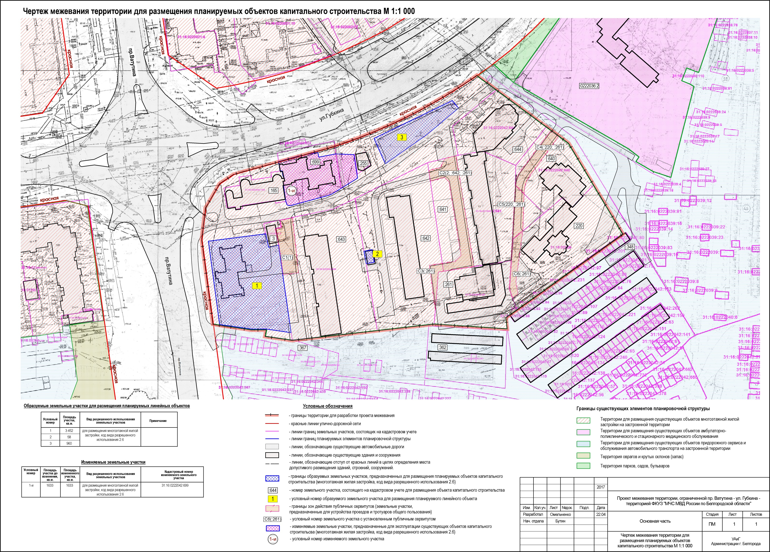

Проект межевания соответствует требованиям и положениям:
- Градостроительного кодекса Российской Федерации;
- Земельного кодекса Российской Федерации;
- Генерального плана развития городского округа «Город Белгород» до 2025 года, утвержденного решением Совета депутатов города Белгорода от 26 сентября 2006 года № 335 (в редакции от 26 декабря 2016 года № 471);
- Правил землепользования и застройки города Белгорода. Карты градостроительного зонирования, утвержденных решением Совета депутатов в г. Белгороде от 27 февраля 2007 года № 429 (в редакции от 21 февраля 2017 года № 486);
- СП 42.13330.2011 «Градостроительство. Планировка и застройка городских и сельских поселений», актуализированная редакция СНиП 2.07.01-89*;
- СанПиН 2.2.1/2.1.1.1200-03 «Санитарно-защитные зоны и санитарная классификация предприятий, сооружений и иных объектов»;
- «Региональных нормативов градостроительного проектирования смешанной жилой застройки в Белгородской области», утвержденных постановлением Правительства Белгородской области от 9 декабря 2008 года № 293-пп;
- «Местных нормативов градостроительного проектирования городского округа «Город Белгород», утвержденных решением Совета депутатов города Белгорода от 26 февраля 2015 года № 201.

Введение

Проект межевания территории микрорайонаразработан на основании распоряжения администрации города Белгорода от 30марта2017 года№348«О подготовке проекта межевания территории, ограниченной пр. Ватутина – ул. Губкина – территорией ФКУЗ «МЧС МВД России по Белгородской области».
В соответствии со ст.43 Градостроительного кодекса РФ подготовка проекта межевания территории микрорайона осуществлена в целях определения местоположенияграницобразуемых и изменяемых земельных участков, а также в целях установления красных линий (границ территории общего пользования) для застроенных территорий.
При подготовке проекта межевания территории определение местоположенияграницобразуемых и изменяемых земельных участков осуществлено в соответствии с градостроительными регламентами и нормами отвода земельных участков для конкретных видов деятельности.

1. Анализ существующего положения

Территория для размещения объектов капитального строительства расположена в южной части жилого микрорайона № 5 Южного планировочного района города Белгорода и находится в кадастровом квартале 31:16:0222042. Территория, на которую разрабатывается проект межевания, ограничена:
- с юга – существующей застройкой ГСК;
- с запада – магистральной автомобильной дорогой общегородского значения по пр. Ватутина;
- с севера – магистральной автомобильной дорогой общегородского значения по ул. Губкина;
- с востока – существующей застройкой объектов амбулаторно-поликлинического и стационарного медицинского обслуживания по ул. Губкина.
Общая площадь территории для разработки проекта межевания составляет 4,0 га.
Согласно Карте градостроительного зонирования Правил землепользования и застройки в городе Белгороде, территория участка разработки проекта межевания расположена в территориальной зоне многоэтажной жилой застройки (Ж1), градостроительным регламентом видов разрешенного использования которой предусмотрен единственный основной вид разрешенного использования «Многоэтажная жилая застройка», код вида разрешенного использования 2.6.
Согласно заключению управления государственной охраны объектов культурного наследия Белгородской области от 23.01.2017 г. № 71-01/09 на указанной территориипо улице Губкина V микрорайона в городе Белгороде отсутствуют объекты культурного наследия, включенные в Единый государственный реестр объектов культурного наследия (памятников истории и культуры) народов Российской Федерации, выявленные объекты культурного наследия и объекты, обладающие признаками объекта культурного наследия.
В границах территории для разработки проекта межевания отсутствуют особо охраняемые природные территории.
На момент разработки проекта межевания территории (в принятых границах) участок застроен многоэтажными жилыми домами.
Площадь всех ранее образованных и зарегистрированных в ГКН земельных участков в границах рассматриваемой территории составляет 3,0133 га.
Сведения о ранее образованных земельных участках представлены в таблице 1.

Таблица 1
Перечень сформированных и зарегистрированных в ГКНземельных участков на территории квартала
Кадастровый номер земельного участка | Вид разрешенного использования | Площадь земельного участка,  кв.м
31:16:0222042:643 | Многоэтажная жилая застройка, код вида разрешенного использования 2.6 | 5 749
31:16:0222042:642 |  | 5 750
31:16:0222042:641 |  | 5 181
31:16:0222042:699 |  | 1 633
31:16:0222042:644 |  | 2 232
31:16:0222042:640 |  | 2 197
31:16:0222042:261 |  | 2 450
31:16:0222042:220 | Обеспечение внутреннего правопорядка (административное здание экспертно-криминалистического центра УВД), код вида разрешенного использования 8.3 | 3 825
31:16:0222042:165 | Амбулаторно-поликлиническое обслуживание (лечебно-санитарное), код вида разрешенного использования 3.4.1 | 835
31:16:0222042:255 | Магазин, код вида разрешенного использования 4.4 | 121
31:16:0222042:3 | Коммунальное обслуживание (трансформаторная подстанция), код вида разрешенного использования 3.1 | 160

2. Проектное решение

Проектом межевания определены площадь и границы образуемых и изменяемых земельных участков для размещения планируемых объектов капитального строительства (в границах территории, определенной для разработки проекта).
Проектные решения предполагают:
- изменить границы одного земельного участка для размещения многоэтажной жилой застройки;
- образовать три земельных участка для размещения многоэтажной жилой застройки, код вида разрешенного использования 2.6;
- установить границы зон действия публичных сервитутовдля обеспечения беспрепятственного проезда и прохода в границах следующих земельных участков:
-31:16:0222042:643;
-31:16:0222042:642;
- 31:16:0222042:641;
- 31:16:0222042:640;
- 31:16:0222042:220.
При образовании земельных участков под строительство многоэтажных домов учесть, что границы образуемых земельных участков устанавливаются по красным линиям и границам смежных земельных участков.
Перечень и сведения о площади образуемых земельных участков представлены в таблице 2.
Таблица 2
Образуемые земельные участки
Условный номер | Площадь,  кв.м | Основной вид разрешенного использования | Примечание
1 | 3 452 | Для размещения многоэтажной жилой застройки, код вида разрешенного использования 2.6
2 | 58
3 | 960

Перечень и сведения о площади изменяемого земельного участка представлены в таблице 3.
Таблица 3
Изменяемый земельный участок
Условный номер | Площадь,  кв. м | Вид разрешенного использования | Адрес | Кадастровый номер
1-и | 1633 | Для размещения многоэтажной жилой застройки, код вида разрешенного использования 2.6 | ул.Губкина, 15 | 31:16:0222042:699

Перечень и сведения о площади земельных участков в границах устанавливаемых зон действия публичных сервитутов представлены в таблице 4.

Таблица 4
Предложения по установлению зон действия публичных сервитутов
Условный номер | Площадь,  кв. м | Назначение публичного сервитута | Кадастровый номер земельного участка, часть которого расположена в границах зоны действия публичного сервитута
:С1(1) | 478 | Общее пользование участками автомобильного проезда и тротуара(для обеспечения беспрепятственного проезда и прохода к земельным участкам 1; 2; :642; :261; :220) | 31:16:0222042:643
:С2(2; :642; :261) | 906 |  | 31:16:0222042:641
:С3(:261) | 140 |  | 31:16:0222042:642
:С4(:220; :261) | 363 |  | 31:16:0222042:640
:С5(:220; :261) | 239 |  | 31:16:0222042:641
:С6(:261) | 260 |  | 31:16:0222042:220

Руководитель управления
архитектуры и градостроительства –
главный архитектор города Г.В.Горожанкина

